**Сащенко Татьяна Витальевна**

учитель начальных классов

Пригородный район Свердловской области,

МБОУ СОШ № 4

**Праздник «Прощание с Букварём»**

**Цель:**

Создание условий для организации досуга детей во внеурочной деятельности и развития творческих способностей учащихся.

**Задачи:**  
1. В увлекательной игровой форме способствовать повторению и систематизации знаний учащихся, полученных в процессе работы по курсу «Обучение грамоте»; поддерживать у учащихся интерес к знаниям.   
2. Формировать умение общаться, вырабатывать навыки совместного труда, развивать творческие способности учащихся.   
3. Способствовать воспитанию положительного отношения к чтению; уважительного отношения к одноклассникам, родителям.

**Оборудование:** мультимедийное оборудование, видеоролики к конкурсу для родителей «Детский лепет», музыкальная презентация к песне «Алфавит», музыкальная презентация к песне «Прощание с Букварём»; дидактический материал: ребусы, карточки со словами, в которых допущены ошибки, карточки с изображением букв к игре «Живые буквы», карточки со слогами (названия животных), медали «За освоение Букваря»

**Ход праздника:**

**Учитель:**

В жизни всё начинается с малого: с зёрнышка – хлеб, с лучика – солнышко, с кирпичика – дом, а знания – с первой книги каждого человека Букваря.   
Сегодня мы собрались для того, чтобы сказать добрые слова тому, кто был другом для нас с сентября по сегодняшний день, кто всё это время молчал, но каждый миг учил нас доброму, справедливому и хорошему. Своим умением читать и писать мы благодарны этой книге – книге, с которой начинают учиться все: инженеры и академики, врачи и президенты, лётчики и повара.

Ребята, а что же это за волшебная книга - букварь?

**1 ученик:**

С этой книжкой – самой первой –  
Каждый путь свой начинал,  
Чтоб пройти маршрутом верным

На заветный перевал.

**2 ученик:**  
В день осенний, в день чудесный  
Мы в поход ушли не зря.  
Было очень интересно

На страницах букваря.

**3 ученик:**  
Вдоль картинок мы шагали,  
По ступенькам-строчкам шли,  
Ах, как много мы узнали!  
Ах, как много мы прочли!

**4 ученик:**  
Край родной, родные дали,  
Реки, рощи и моря,  
Целый мир мы открывали

На страницах букваря.

**5 ученик:**  
Потрудились мы немало,  
Ведь, по правде говоря,  
Русской грамоты начало –  
На страницах букваря.

**6 ученик:**  
Тридцать три родные буквы  
Мы узнали к февралю,  
И за это все ребята  
Благодарны букварю!

**7 ученик:**  
Мы прочтем любые книги,  
Разберемся в словаре,  
Потому что всюду буквы

Те же, что и в букваре.

**Учитель:**

Мы доброе слово сказать букварю  
Сегодня должны все мы с вами!  
Давайте-ка песню подарим ему,  
Споём её вместе с друзьями.

**Песня «Про алфавит»**

Наш праздник пройдет в виде игры – путешествия по дорожной карте «Что? Где? Когда?».

**1 станция -задание - «Алфавитово».**

Вы должны угадать все буквы.

Ты с этой буквою знаком.

Стоят два колышка рядком,

А между ними – поясок,

Натянутый наискосок. **(И)**

Бывает эта буква

В конце и в середине.

В конце капусты, брюквы

И в середине дыни. **(ы)**

На эту букву посмотри –

Она совсем как цифра 3. **(З)**

В этой букве нет угла,

Оттого она кругла.

До того она кругла,

Покатиться бы могла. **(О)**

Вот два столба наискосок,

А между ними – поясок.

Ты эту букву знаешь? А?

Перед тобою буква … **(А)**

Эта буква широка

И похожа на жука.

И при этом, точно жук,

Издает жужжащий звук. **(Ж)**

Поглядите-ка, друзья,

Смастерил скворечник я.

А в скворечник залетела

Вместо птички – буква … **(Я)**

Разделите буквы на две группы.

Найдите лишнюю букву. Почему?

Молодцы! Вы прекрасно выполнили первое задание. Продолжаем! Поехали!

**2 станция –задание «Угадай-ка»**

Отгадайте загадки.

Зовёт ребят ко мне звонок.  
Вы догадались? Я — …  
**(Урок)**

Когда нужна черта прямая,  
Я тут как тут. Вот я какая!  
Ты скажешь, я хвалюсь?  
Ну, может быть, чуть-чуть.  
Зато я не боюсь  
Прямой чертой блеснуть!  
**(Линейка)**

Шел урок, а он молчал —

Перемену, видно, ждал.

Только кончился урок,

Громко зазвенел... **(звонок)**

Будем весь урок писать,

Пригодится нам... **(тетрадь)**

Карандаш, линейку, ластик

Сохранит коробка-пластик.

Не беда, что очень мал, —

Все вместит цветной... **(пенал)**

Не в новинку ей трудиться,

Ни урока не ленится.

Ей лежать в пенале скучно,

Пишет, пишет, пишет... **(ручка)**

Молодцы! А нас уже ждет в гости следующая станция.

**3 станция - задание «Смекалка.»**

Отгадайте ребусы. 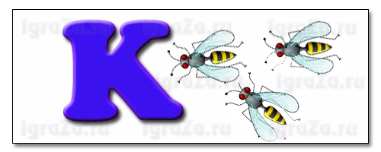



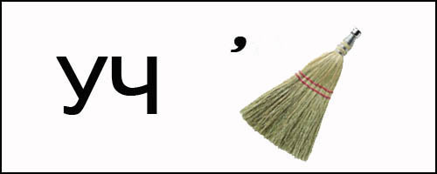

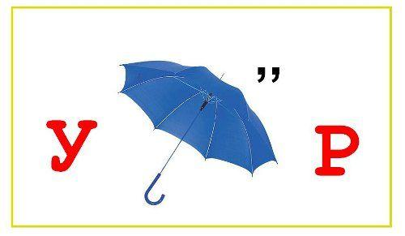

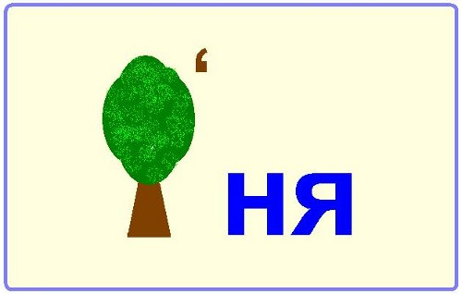

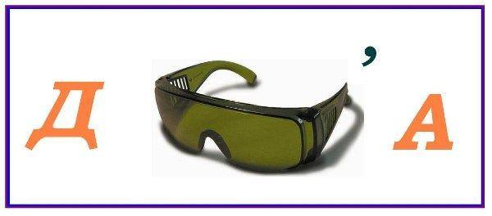

**4 станция – задание «Учебная».**

Теперь мы узнаем, насколько хорошо вы умеете читать и писать. Попробуйте исправить ошибки, которые допущены в словах, подписанных под картинками.

**5 станция - задание – Музыкальная .**

Песенка «Алфавит» сл. Дмитрия Воскресенского

**6 станция - задание – «Сказочная».**

(Стук в дверь. Появляется Шапокляк и напевает)  
Кто людям помогает,   
Тот тратит время зря! Да - да  
Хорошими делами  
Прославиться нельзя! Да – да – да - да   
Пусть вам учебный год  
Только гадости несет.  
Получайте только 2,  
Очень редко – можно тройки.  
Бейте окна и витрины,  
Не ходите в магазины,   
Проводите больше драк, привет, старуха Шапокляк.

-Что вы здесь собрались?

**Учитель:** Мы прощаемся с нашей первой книжкой, с Букварем.

**Шапокляк:** Хоть вы полгода проучились,  
Но ничему не научились.  
Министр образования  
Прислал меня с заданием  
Проверить тут, разнюхать там,   
И всем поставить двойки вам!  
Я экзамен проведу!  
Что не знаете, найду.  
Докажу, что зря старались,  
Лучше б в детсаду остались!

**Учитель:**

Бабушка дети научились не только читать, но и правильно и красиво писать, придумывать разные истории и рассказы и даже пересказывать.  
  
**Шапокляк:**

Ой, да все вы только врете, ничего вы не могёте,  
Или могите, забыла, русский я давно учила!  
  
Вот я вам тут хочу вопросики позадавать. Ох, и  трудные, даже сам Крокодил Гена не смог отгадать. А вы, Чебурашки, точно не отгадаете!

Ехал дядя без **жилета**,   
Заплатил он штраф за это.

На остров налетел ураган,   
Остался на пальме последний **баран**.

У вратаря большой улов,   
Влетело в сетку пять **волов**.  
  
Куклу выронив из рук,   
Маша мчится к маме:   
"Там ползет зеленый **лук**   
С длинными усами".

Не учил уроки,   
А играл в футбол,   
От того в тетрадке  
Появился **гол**.

**Шапокляк:**

Рассказали вы так внятно, и теперь мне все понятно.  
Меня спросите что-нибудь, знаньями хочу блеснуть!

**Учитель:**

Шапокляк, а ну скажи нам, сколько будет 2+3?

**Шапокляк:**

Это будет, это будет, что-то около шести.

**Учитель:**

Дети, правильный ответ? …  
Дорогая Шапокляк, можешь ты ответить нам, чтобы  быть всегда здоровым, что нам делать по утрам?  
  
**Шапокляк:**

Это каждый должен знать, надо всем побольше спать.  
  
**Учитель:**

Школьные годы чудесные, с книгою, с дружбою, с песнею,  
А как они быстро летят, их не воротишь назад!

**Шапокляк:**

Ой, разве это так?  
Школьные годы ужасные, самые самые страшные,  
Тянутся как поезда, и не пройдут никогда!

**Учитель:**

Шапокляк, а ты пришла к нам одна?  
  
**Шапокляк:**

Ой, совсем забыла, я пригласила к вам самых лучших в мире лодырей, лентяев и драчунов.  
(Выход лодыря, лентяя, драчуна)

**Лодырь:**

Не каждому ребенку  
Приятно кушать суп.  
Бывает суп несладким,  
И это не секрет.  
Но можно в суп тихонько  
Варенье положить,  
Налить немного меду  
И накрошить конфет.  
Теперь добавьте сахар –  
И можно выливать:  
Никто вас не заставит  
Такую гадость есть.  
  
**Драчун:**

Спички – лучшая игрушка  
Для скучающих детей!  
Папин галстук, мамин паспорт –  
Вот и маленький костер.  
Если тапочки подкинуть  
Или веник подложить,  
Можно целый стул зажарить,  
В тумбочке сварить уху.  
Если взрослые куда-то  
Спички спрятали от вас,  
Объясните им, что спички  
Для пожара вам нужны.

**Лентяй:**

Не шуми на уроке,  
Соблюдай тишину,  
Чтобы было не слышно  
И не видно тебя.  
Если тихо под партой  
Весь урок просидеть,  
Есть надежда без двойки  
Возвратиться домой.

**Учитель:**

Ну, нет, нам с вами не по пути.

Лучше сядьте-ка в сторонке, посидите.

На мальчишек и девчонок посмотрите.

Как старательно трудились

И читать все научились.

А нам с вами, ребята, поторопиться надо. Впереди нас ждет следующая станция.

**7 станция -задание «Лесная».**

Под ольхой в тени ветвей

Серый еж собрал гостей.

Усадил их всех на кочку,

Дал росы им по глоточку.

Но внезапно за бугром

Громкий-громкий грянул гром.

Гости все свалились с кочки,

Разлетелись на кусочки.

1,2,3,4,5,

Помогите их собрать!

мед ка

бар тел

дя ведь

бел са

ли яц

за сук

**8 станция - задание «Живые буквы»**

(Составить слова: Родина, букварь, школа, ученик)

**9 станция - задание Конкурс для родителей «Детский лепет»:**

дети с экрана рассказывают о своей школе, родители должны догадаться, о чем идет речь.   
  
1. Там много мальчиков и девочек, они получают двойки и пятерки. Им включают музыку, и они становятся умными, добрыми и вежливыми (Школа)   
2. Он не умеет читать и писать. Он учится писать, рисовать, клеить, читать книжки. (Первоклассник)   
3. На него все бегут. Когда он идет, на нем тихо сидят, слушают, пишут. (Урок)   
4. На ней нельзя рисовать, нельзя царапать. Но некоторые даже умудряются за ней спать (Парта)   
5. Это бывает и летом, и зимой. В это время можно долго смотреть телевизор или читать книжку (Каникулы)   
6. Это маленькое удовольствие. Иногда дети спрашивают, когда она будет, а учитель на них ругается, потому что урок только начался, а иногда на уроке ученик просится в туалет, а учитель говорит: «Когда она была, тогда и надо было ходить» (Перемена)   
7. Он говорит, говорит и не перестает говорить даже тогда, когда мы уже устали (Учитель)   
8. Его надо всегда носить в школу, даже когда не хочется. Его смотрят родители, учителя его просят, а он иногда теряется (Дневник)   
9. Это урок, на который всегда все хотят идти, даже если у них нет для него одежды (Физкультура)   
10. На ней надо писать, но мы до нее еще не достаем (Школьная доска).

**Шапокляк:**

Ребята, ну и умные у вас родители? А сейчас я задания для вас подготовила. Сказки вы читаете? Названия тоже знаете? Вот сейчас посмотрим. А я специально в названиях сказок все запутаю и перепутаю.   
  
"Снежная принцесса" ("Снежная королева")  
"Красная Кепочка" ("Красная Шапочка")  
"Илья-Царевич и Серый волк" ("Иван-Царевич и Серый волк")  
"Мальчик и Карлсон" ("Малыш и Карлсон")  
"Стойкий железный солдатик" ("Стойкий оловянный солдатик")  
"Гадкий цыпленок" ("Гадкий утенок")  
"Сказка о рыбаке и рыбачке" ("Сказка о рыбаке и рыбке")  
"Конь-горбун" ("Конек-Горбунок")  
"Луковый мальчик" ("Чипполино").

**Шапокляк:**

Ну что министру я скажу, как обстановку доложу?

**Гости:** Скажем, что грызут науки, не могут умереть от скуки!

**Шапокляк:**

Что же, будем поздравлять

И медали всем вручать.

(Вручают ребятам медали «За освоение Букваря»)

*ЧАСТУШКИ*

*Мы собрали пап и мам,*

*Но не для потехи.*

*Мы сегодня рапортуем*

*Про свои успехи.*

*Топни ножка – нога,*

*Топни правенькая.*

*Весь букварь я изучила,*

*Хоть и маленькая.*

*Разбудите меня ночью*

*В самой серединочке,*

*Расскажу вам алфавит*

*Без одной запиночки.*

*Припев. Елочки-сосеночки*

*Колкие, зеленые.*

*Все ребята – первоклашки*

*В буквари влюбленные!*

*Буквы гласные мы любим*

*И все больше с каждым днем*

*Мы не просто их читаем –*

*Эти буквы мы поем!*

*Ах, ты, бабушка моя,*

*Снова не согласна!*

*Ты запомни навсегда*

*Есть лишь 10 гласных.*

*Тыщу слов в минуту нынче,*

*Как машинка я строчу.*

*Я любую вашу книжку*

*Одним махом «проглочу».*

*Почему у малышей*

*Мокрые реснички?*

*Потому что в букваре*

*Кончились странички.*

*С букварем кто не в ладу,*

*С тем я дружбу не веду!*

*У меня характер крут –*

*Уважаю с детства труд!*

**1 чтец:**

Хлебороб, поэт и летчик,   
Врач, шахтер и сталевар -   
Каждый помнит первых строчек,   
Первых слов бесценный дар. 

**2 чтец:**И директор наш, ребята,   
С букварём ходил когда-то,   
И учительница наша   
В первый раз входила в класс -   
Наша очередь сейчас. 

**3 чтец:**В сентябре мы в класс вошли несмело,   
На столах в подарок – Буквари нашли!   
Вдоль картинок мы шагали,   
По ступенькам - строчкам шли.   
Ах, как много мы узнали,   
Ах, как много мы прочли! 

**4 чтец:**  
Был наш путь не очень долгим,   
Незаметно дни бегут.   
И уже на книжной полке   
Нас другие книги ждут. 

**5 чтец:**Среди ярких толстых книжек   
Неприметна и скромна,   
Но зато читать – в полгода! –   
Научила нас она. 

**6 чтец:**  
Мы прочтем любые книги,   
Разберемся в словаре,   
Потому что всюду буквы   
Те же, что и в букваре.

**Песня «Прощание с Букварем» сл. Людмилы Мельниковой**

**Учитель:** Дорогие ребята! Я поздравляю вас с праздником! Теперь вам по плечу любые книги, любые знания. Желаю вам прочесть много красивых, добрых книг. Пусть книга станет для вас сияющим маяком знаний. Я желаю вам радости! Желаю не скучать! Мам и бабушек не очень огорчать. И всегда просить прощения за любое огорчение!

Поздравление от родителей. Вручение подарков.